09.02.07 ПР-24

ОТЧЕТ ПО УЧЕБНОЙ ПРАКТИКЕ
УП.02.01 Ролевая игра «Проектная группа»
профессионального модуля
ПМ.02 Осуществление интеграции программных модулей

Практиканты | Тоболин Д.А.  Брагин К.А.
Руководители практики | Шиинкаренко О.А.

Оглавление
ОТЧЕТ ПО УЧЕБНОЙ ПРАКТИКЕ 1
ВВЕДЕНИЕ 3
ДНЕВНИК ПРАКТИКИ Тоболин Д.А. 4
ДНЕВНИК ПРАКТИКИ Брагин К.А. 5
Задание 6
Дневник руководителя группы разработки 8
Распределение ролей 9
Итоговый рейтинг 9
кту группы 10
Рейтинг участников команды 10
Описание разработки 14
Описание разработки 14
1. Что задумали 14
2. Какие диаграммы сделали 14
3. Как реализовали 16
4. Ссылка на GitHub 17
Протоколы тестирования 17
Заключение 18
Список литературы 18

ВВЕДЕНИЕ
Практика УП.02.01 Ролевая игра «Проектная группа» проводилась в период с 24.02.2026 г. по 28.02.2026 на базе мастерской «Разработка мобильных приложений» в БПОУ ОО «Омский авиационный колледж имени Н.Е. Жуковского»
Целью учебной практики УП.02.01 Ролевая игра «Проектная группа» является комплексное освоение студентами вида профессиональной деятельности «Осуществление интеграции программных модулей», формирование общих и профессиональных компетенций, а также приобретение необходимых умений и опыта практической работы в будущей профессиональной деятельности студентами по специальности 09.02.07 «Информационные системы и программирование».
В период выполнения УП.02.01 необходимо разработать приложение для работы на устройствах под управлением ОС Android с возможностью обработки запрошенных данных с API на основании технического задания и макета экранов.
За время практики должны быть выполнены следующие виды работ:
- создание проектной группы;
- системный анализ и проектирование;
- интеграция программных модулей;
- тестирование разработки базы данных и приложения;
- подготовка и защита проекта.
Результатом практики является готовое приложение, а также презентационный материал, демонстрирующий процесс создания и функциональные возможности приложения.

ДНЕВНИК ПРАКТИКИ Тоболин Д.А.

Дата | Виды выполненных работ | Подпись руководителя практики
24.02.26 | Участвовал в обсуждении проекта и распределении ролей. Нарисовал Use Case диаграмму (3 прецедента: посмотреть лекарства, добавить в корзину, оформить заказ). Описал основной успешный сценарий для оформления заказа. Начал писать техническое задание. Вместе с Кирилом создали репозиторий на GitHub, настроили структуру папок.
25.02.26 | Разработал API на C# с методами GET /лекарства и POST /заказы. Настроил подключение Android-приложения к API. Реализовал корзину через CartManager. Исправил ошибки с HTTP и парсингом JSON. Приложение загружает данные с сервера. Написал тест-кейсы и проверил API через Postman
26.02.26 | Провёл дополнительное тестирование API и мобильного приложения. Убедился, что соединение с сервером работает стабильно, данные загружаются без ошибок. Корзина функционирует корректно. Обновил документацию и добавил в рейтинг лист с КТУ группы
27.02.26 | Оформил отчёт по практике, написал руководство пользователя. Подготовил презентацию и записал видео демонстрации работы приложения. Загрузил все материалы на GitHub. Проверил итоговые тест-кейсы.
28.02.26 | Готовился к защите: репетировал выступление, проверял документацию, исправлял замечания преподавателя.
29.02.26

ДНЕВНИК ПРАКТИКИ Брагин К.А.

Дата | Виды выполненных работ | Подпись руководителя практики
24.02.26 | Участвовал в обсуждении проекта. Нарисовал диаграмму сущность-связь (таблицы: Лекарства, Заказы, Состав заказа). Создал прототип интерфейса в Figma (3 экрана: список лекарств, корзина, форма заказа). Набросал структуру базы данных, продумал поля таблиц. Вместе с Дмитрием создали репозиторий на GitHub.
25.02.26 | Распределил задачи: Дмитрий — API и тестирование, Кирилл — БД и UI. Все задачи выполнены. API работает, приложение загружает данные, корзина функционирует. Написаны тест-кейсы.
26.02.26 | Проверил работу базы данных и UI. Убедился, что все экраны отображаются корректно, навигация работает. Участвовал в тестировании
27.02.26 | Помогал в оформлении отчёта. Подготовил скриншоты для презентации. Проверил руководство пользователя. Участвовал в записи видео демонстрации.
28.02.26 | Готовился к защите: повторял презентацию, проверял работу приложения на эмуляторе, исправлял мелкие недочёты.
29.02.26

Задание
на учебную практику УП.02.01 «Ролевая игра Проектная группа»
по профессиональному модулю ПМ.02 Осуществление интеграции программных модулей
Выдано обучающемуся БПОУ ОО «Омавиат» по специальности 09.02.07 Информационные системы и программирование 3 курса группы ПР-24
_____________________________________ для прохождения практики.
Место практики: полигон вычислительной техники БПОУ «Омавиат».
Дата начала практики 24 февраля 2026г. Дата окончания практики 28 февраля 2026г.
Дата сдачи отчета по практике 28 февраля 2026г.
Виды работ, обязательные для выполнения:
- создание проектной группы
- системный анализ и проектирование
- разработка программного обеспечения
- интеграция программных модулей
- тестирование разработки базы данных и приложения
- презентация проектной группы и проектных решений
Индивидуальное задание:
Комплект индивидуальных заданий. Вариант аптека.
Текст заданий находится в локальной сети по адресу …
S:\Обучение\09.02.07\Профессиональные модули\ПР\ПМ.02 Осуществление интеграции программных модулей\УП.02.01 Ролевая игра Проектная группа\Задания

Рекомендуемая литература:
- ГОСТ Р ИСО/МЭК 12207-99 «Процессы жизненного цикла программных средств»;
- ГОСТ 2.105-95 ЕСКД. Общие требования к текстовым документам.
- ГОСТ Р ИСО/МЭК 15910- 002. Информационная технология. Процесс создания документации пользователя программного средства
- Долженко, А.И. Технологии командной разработки программного обеспечения информационных систем/А.И.Долженко. - М.: Интернет-Университет Информационных Технологий (ИНТУИТ), 2016.
- Иванова Г.С. Технология программирования (для бакалавров) . – 3-е изд., стер. — М. : КНОРУС, 2018. — 336 с., 2018.- 336 с.
- Орлов, С.А. Программная инженерия: учебник для вузов/С.А.Орлов. - СПб.: Питер, 2016.
Задание составлено в соответствии с рабочей программой профессионального модуля ПМ.02 Осуществление интеграции программных модулей.
Председатель ЦМК Д.Н. Калякин
Руководители практики О.А. Шинкаренко

Дневник руководителя группы разработки
При выполнении роли менеджера я проводил ежедневные совещания с членами проектной группы для подведения промежуточных итогов и постановки задач на день, перераспределял обязанности между членами группы, ежедневно отчитывался о ходе проекта на совещании с руководителями практики, консультировал сотрудников, принимал участие в проектировании, разработке и презентации.
Таблица 1 – Дневник-отчет
Дата | Выполненная работа | Подпись руководителя
1-й день | Провел организационное собрание, распределил роли в команде: Тоболин — разработчик серверной части и технический писатель, Брагин — разработчик клиентской части, разработчик БД и тестировщик. Поставил задачи на день. Команда выполнила: Use Case диаграмму (3 прецедента), диаграмму сущность-связь (3 таблицы), прототип интерфейса в Figma, начали ТЗ. Создали репозиторий на GitHub. Все работали активно. Определил КТУ на день: обоим 1.0.
2-й день | Провел организационное собрание, распределил задачи: Тоболин — разработка API и тестирование, Брагин — доработка UI и создание БД. Поставил задачи на день. Команда выполнила: создана база данных AptekaDB в SSMS, разработано API со Swagger, отрисован UI мобильного приложения, настроено подключение к серверу, написаны тест-кейсы и проведено тестирование через Postman. Все работали активно. Определил КТУ на день: обоим 1.0.
3-й день | Провёл собрание, распределил задачи на день. Команда провела тестирование, убедилась в стабильности работы. Все модули функционируют корректно. КТУ: Тоболин — 1.0, Брагин — 1.0
4-й день | Провёл собрание, распределил задачи: Тоболин — оформление отчёта и руководство пользователя, Брагин — подготовка презентации и видео. Команда выполнила: написано руководство пользователя, оформлен отчёт, подготовлена презентация с видео функционала. Все материалы загружены на GitHub. Определил КТУ на день: обоим 1.0
5-й день | Провёл собрание, распределил задачи: подготовка к защите, репетиция выступления, окончательная проверка документации. Команда проверила все документы, отрепетировала доклад, исправила замечания. Готовность к защите 100%. КТУ: обоим 1.0.
6-й день | Провёл финальное собрание. Команда выступила с презентацией, ответила на вопросы, сдала отчёт и документы. Защита прошла успешно. КТУ: обоим 1.0.

Распределение ролей

роль день1 | роль день2 | роль день3 | роль день4 | роль день5
Разработчик Серверной Части / Технический Писатель | Разработчик Серверной Части / Технический Писатель | Разработчик Серверной Части / Технический Писатель | Разработчик Серверной Части / Технический Писатель | Разработчик Серверной Части / Технический Писатель
Разработчик Клиентской Части / Разработчик БД / Дизайнер / Тестировщик | Разработчик Клиентской Части / Разработчик БД / Дизайнер | Разработчик Клиентской Части / Разработчик БД / Дизайнер | Разработчик Клиентской Части / Разработчик БД / Дизайнер | Разработчик Клиентской Части / Разработчик БД / Дизайнер

Итоговый рейтинг
Рейтинг участников команды
ФИО | Дата 1 | Дата 2 | Дата 3 | Дата 4 | Дата 5 | Дата 6
Тоболин Д.А. | 0 | 0 | 0 | 0 | 0 | 0
Брагин К.А. | 0 | 0 | 0 | 0 | 0 | 0

кту группы

КТУ при работе в группе
ФИО | Дата 1 | Дата 2 | Дата 3 | Дата 4 | Дата 5 | Дата 6
ФИО1 | 0.8 | 1 | 1 | 1 | 1 | 1
ФИО2 | 0.8 | 1 | 1 | 1 | 1 | 1

Рейтинг участников команды
Объекты оценивания | Суб критерии | Аспекты | Рейтинг
 |  |  | всего | в т. ч. |  | ФИО 1 | ФИО 2 | ФИО 3 | ФИО 4
 |  |  |  | групповая работа | выполнение ролей
Презентация проектной группы и проектных решений | Технологическая документация | Оформление соответствует требованиям ГОСТ 2.105-95 и внутренним стандартам предприятия | 1 |  | *
 |  | Все разделы документа "Протокол тестирования" составлены в соответствии со стандартом ГОСТ 19.502-78 | 1 |  | *
 |  | Дневник менеджера группы полностью отражает границы ответственности членов группы и выполнение графика работ программного проекта | 1 |  | *
 | Проектная документация | Использовано несколько приемов анализа требований, хорошо описана логика приложения, модели и диаграммы построены с использованием CASE-средств | 1,5 |  | *
 |  | Описаны методы и технологии реализации функций приложения, разработаны сценарии тестирования, представлены результаты | 2 |  | *
 | Мультимедийная презентация | Полностью иллюстрирует и дополняет основные положения доклада | 1 |  | *
 | Доклад | Доклад имеет четкую структуру | 1 | *
 |  | Организация работы проектной группы изложена ясно и полно | 2 | *
 |  | Саморегуляция и личная эффективность на высоком уровне | 1 | *
Системный анализ и проектирование | Декомпозиция системы и поведения | Модель подготовлена в среде проектирования или разработки | 2 | *
 |  | Определены актеры | 1 | *
 |  | Определены прецеденты | 1 | *
 |  | Представлены спецификации всех прецедентов | 1 | *
 |  | Указаны все сущности предметной области | 1 | *
 | Моделирование данных | Модель подготовлена в среде проектирования или разработки | 2 |  | *
 |  | Таблицы соответствуют хранимым классам | 1 |  | *
 |  | БД находится в 3НФ | 1 |  | *
 |  | Первичные и внешние ключи назначены верно | 1 |  | *
 |  | Указаны типы полей | 1 |  | *
 | Моделирование интерфейса | Модель подготовлена в среде проектирования или разработки | 2 |  | *
 |  | Модель экранов позволяет реализовать все функции пользователя мобильного приложения | 1 |  | *
 |  | Модель экранов позволяет реализовать все функции администратора сервера | 1 |  | *
 |  | Дизайнерское решение соответствует назначению приложения | 1 |  | *
 | Рецензия | Анализ проектной документации подробный и точный | 1 |  | *
 |  | Анализ интерфейса мобильного приложения выполнен на основании потребностей пользователя | 1 |  | *
 |  | Представлен анализ соответствия функциональности приложения заявленным требованиям | 1 |  | *
 |  | Представлен анализ соответствия интерфейса заявленным требованиям к функциональности | 1 |  | *
Разработка программного обеспечения | Безопасность системы | Созданы экраны идентификации | 1 |  | *
 |  | Идентификация проходит успешно при правильно введенном пароле и не проходит, если пароль не верный | 1 |  | *
 |  | При неверной идентификации выводится соответствующее сообщение | 1 |  | *
 |  | Есть возможность ввода новых пользователей | 1 |  | *
 |  | Есть проверка на дублирующиеся записи пользователей с выводом сообщения | 1 |  | *
 |  | Пользователи и роли системы безопасности созданы в соответствии с условиями задачи | 1 |  | *
 |  | Выполнено настройка доступа к данным базы для всех ролей | 1 |  | *
 | Разработка БД | Физическая модель БД соответствует логической модели | 2 |  | *
 |  | Тестовых данных достаточно для проверки функциональности | 1 |  | *
 |  | Ограничение целостности организовано согласно логической модели | 2 |  | *
 | Разработка API сервера | Добавление данных работает стабильно, изменения сохраняются в базе данных | 1 |  | *
 |  | Редактирование данных работает стабильно, изменения сохраняются в базе данных | 1 |  | *
 |  | Удаление данных работает стабильно, изменения сохраняются в базе данных | 1 |  | *
 |  | Получение данных работает стабильно | 1 |  | *
 |  | Модель создана и настроена верно | 0,5 |  | *
 |  | Контроллер создан , функционал контроллера реализован | 1 |  | *
 | Разработка клиентской части (мобильное приложение) | Перемещение между экранами соответствует разработанной схеме | 0,5 |  | *
 |  | Поля для ввода валидируются на пустоту | 0,5 |  | *
 |  | Организована проверка корректности ввода данных в поля | 0,5 |  | *
 |  | При первом запуске приложения первым отображается экран регистрации, при последующих - авторизации | 0,5 |  | *
 |  | Реализован запрос регистрации. Запрос фиксируется сервером | 2 |  | *
 |  | Реализован запрос авторизации. Запрос фиксируется сервером | 2 |  | *
 |  | При получении ошибки от сервера она отображается с помощью диалогового окна. | 1 |  | *
 |  | Реализованы запросы получения информации | 2 |  | *
Интеграция программных модулей | Коллективное владение кодом в СКВ | Изменения программного кода зарегистрированы в системе контроля версий и ежедневно обновляются | 1 | *
Тестирование разработки базы данных и приложения | Проектирование тестовых вариантов | Сценарии тестирования элементов проверяют результаты этапа кодирования каждого модуля методом "белого ящика" | 1 |  | *
 |  | Сценарии тестирования интеграции позволяют выявить ошибки этапа проектирования, проверяют сборку модулей методом "черного ящика" | 1 |  | *
 |  | Сценарии системного тестирования проверяют правильность объединения и взаимодействия всех элементов разрабатываемой системы | 1 |  | *
 | Результаты тестирования | Результаты тестирования каждого модуля внесены в протоколы тестирования | 1 |  | *
 |  | Результаты системного тестирования внесены в протоколы тестирования | 1 |  | *
Организация процесса разработки | Управление персоналом | Ежедневные совещания | 1 |  | *
 |  | Перераспределение обязанностей членов группы | 1 |  | *
 |  | Ежедневный отчет о ходе проекта | 1 |  | *
 |  | Консультирование сотрудников | 2 |  | *
Всего: |  |  | 70 |  |  | 0 | 0 | 0 | 0

Описание разработки

Описание разработки

1. Что задумали
Мы разработали мобильное приложение «Аптека» для заказа лекарств с доставкой. В приложении реализованы три основные функции:
просмотр списка лекарств
добавление товаров в корзину
оформление заказа с вводом контактных данных

2. Какие диаграммы сделали
На этапе проектирования были разработаны:
Use Case диаграмма — определили одного актора (Покупатель) и три прецедента (посмотреть лекарства, добавить в корзину, оформить заказ)
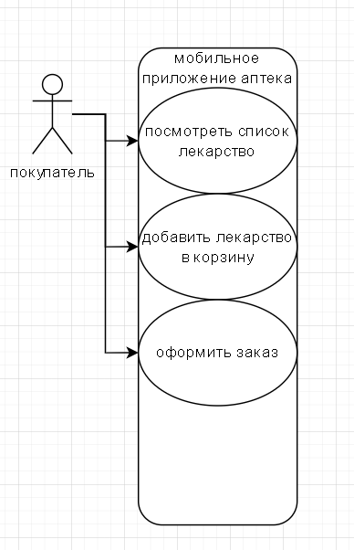

Диаграмма сущность-связь (ERD) —
спроектировали три таблицы: Лекарства, Заказы, Состав заказа
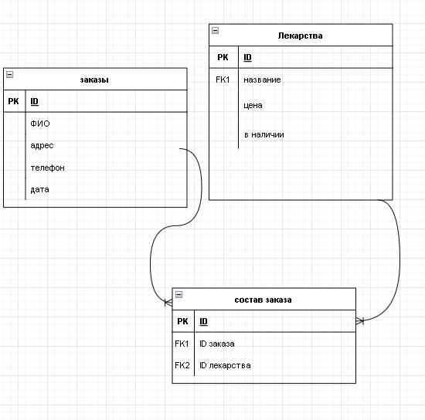

Прототип интерфейса в Figma — нарисовали три экрана: список лекарств, корзина, форма заказа
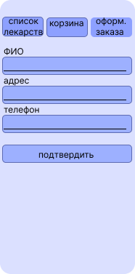форма заказа
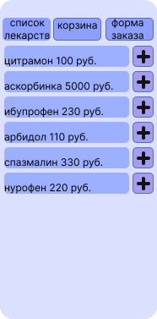список лекарств
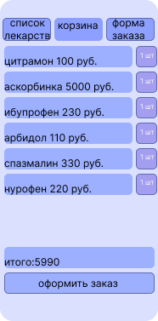корзина

3. Как реализовали
Проект выполнен по трёхуровневой архитектуре:
- Клиентская часть (Android-приложение)
  - Язык: Kotlin
  - Основные компоненты:
    - ListActivity — экран со списком лекарств (RecyclerView + адаптер)
    - CartActivity — экран корзины
    - OrderActivity — экран оформления заказа
    - CartManager — синглтон для хранения товаров в корзине
  - Сетевые запросы: через HttpURLConnection к API
  - Навигация: три вкладки сверху (TabLayout)
- Серверная часть (API)
  - Платформа: ASP.NET Core
  - Язык: C#
  - Структура:
    - Controllers/ — обработка запросов (ЛекарстваController, ЗаказыController)
    - Models/ — модели данных (Лекарство, Заказ, СоставЗаказа)
    - Data/ — контекст БД (AptekaContext)
  - Эндпоинты:
    - GET /api/лекарства — получение всех лекарств
    - GET /api/лекарства/{id} — получение одного лекарства
    - POST /api/заказы — создание заказа
  - Документация: Swagger UI доступен по /swagger
- База данных
  - СУБД: SQL Server (LocalDB)
  - Название БД: AptekaDB
  - Таблицы:
    - Лекарства (Id, Название, Цена, В_наличии)
    - Заказы (Id, ФИО, Адрес, Телефон, Дата)
    - Состав_заказа (Id, ID_заказа, ID_лекарства, Количество)
  - Связи: один ко многим (заказ → состав заказа, лекарство → состав заказа)
- Связь между компонентами
  - Android-приложение отправляет HTTP-запросы к API
  - API обращается к БД через Entity Framework
  - Данные передаются в формате JSON

5. Ссылка на GitHub
Весь код и документация доступны в репозитории: https://github.com/PSINA1251/apteka-app

Протоколы тестирования
ID | Название | Шаги | Ожидаемый результат
TC1 | Получение списка лекарств | 1. GET http://localhost:5094/api/лекарства  2. Нажать Send | Статус 200 OK  В теле ответа — список лекарств
TC2 | Получение одного лекарства | 1. GET http://localhost:5094/api/лекарства/1  2. Send | Статус 200 OK  В ответе — данные лекарства с id = 1
TC3 | Создание заказа (все поля заполнены) | 1. POST http://localhost:5094/api/заказы  2. Body → raw → JSON  3. Ввести:  { "фИО": "Иван Петров", "адрес": "ул. Ленина, 1", "телефон": "89123456789" }  4. Send | Статус 201 Created  Заказ создан, в ответе есть id заказа
TC4 | Создание заказа (пустое поле ФИО) | 1. POST http://localhost:5094/api/заказы  2. Body → raw → JSON  3. Ввести:  { "фИО": "", "адрес": "ул. Ленина, 1", "телефон": "89123456789" }  4. Send | Статус 400 Bad Request  Ошибка валидации
TC5 | Создание заказа с несколькими лекарствами | 1. POST http://localhost:5094/api/заказы  2. Body → raw → JSON  3. Ввести (если API поддерживает состав заказа):  { "фИО": "Иван Петров", "адрес": "ул. Ленина, 1", "телефон": "89123456789", "состав": [ { "идЛекарства": 1, "количество": 2 } ] }  4. Send | Статус 201 Created (если структура позволяет)  Или 200 OK, если состав не используется

Заключение
За время учебной практики мы разработали мобильное приложение «Аптека» для заказа лекарств.
Что удалось сделать:
спроектировали базу данных и создали её в SQL Server
разработали REST API на C# с методами GET и POST
создали Android-приложение с тремя экранами и навигацией
подключили приложение к серверу — данные загружаются из БД
реализовали корзину и форму заказа
написали тест-кейсы и проверили работоспособность
Проблемы и затруднения:
были ошибки при подключении к API (HTTP vs HTTPS)
долго настраивали парсинг JSON
путаница с ролями в первые дни
Чему научились:
работать в команде и распределять роли
- писать API и подключать к нему мобильное приложение
- пользоваться системой контроля версий Git
- оформлять проектную документацию
В целом все поставленные задачи выполнены, приложение работает стабильно.

Список литературы
- ГОСТ Р ИСО/МЭК 12207-99 «Процессы жизненного цикла программных средств».
- ГОСТ 2.105-95 ЕСКД. Общие требования к текстовым документам.
- ГОСТ Р ИСО/МЭК 15910-2002. Информационная технология. Процесс создания документации пользователя программного средства.
- Долженко, А.И. Технологии командной разработки программного обеспечения информационных систем / А.И. Долженко. — М.: Интернет-Университет Информационных Технологий (ИНТУИТ), 2016.
- Иванова Г.С. Технология программирования (для бакалавров). — 3-е изд., стер. — М.: КНОРУС, 2018. — 336 с.
- Орлов, С.А. Программная инженерия: учебник для вузов / С.А. Орлов. — СПб.: Питер, 2016.

